東大阪市立長瀬東小学校　校長　酒井　勇　様　インタビュー

（教育庁）

本日は校長公募についてのインタビューにご協力いただきましてありがとうございます。校長公募に関心のある方に、ぜひ、校長職の魅力等を発信していただければと思います。よろしくお願いいたします。

まず、校長になられる前の職業等も含め、自己紹介をお願いいたします。

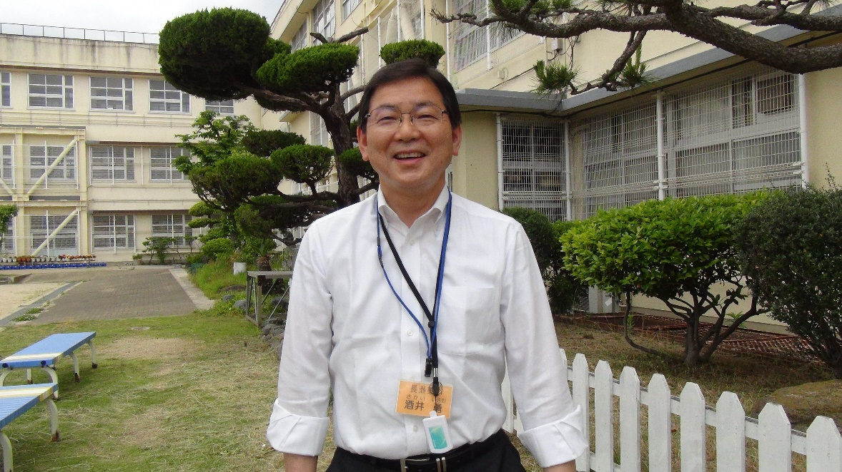（酒井校長）

東大阪市立長瀬東小学校　校長を2019年4月より務めています、酒井　勇です。民間企業から公募で校長職を拝命し、２年目に入りました。前職は富士通株式会社のシステムエンジニア部門で、本部長代理として、製造・流通業のお客様向けに、次世代のシステムを構築・運用したサービスを提供する仕事に携わっていました。

（教育庁）

企業に勤めておられる中で、校長になってみようと思われた動機やその思いをお教えください。

（酒井校長）

民間企業を退職するにあたり、自分の経験を何か社会に貢献をしたい、という強い気持ちがあったことと、前職のキャリア開発部門から任期付きの校長に応募することを強く勧められたことがきっかけですが、最終的には、家族が背中を押してくれたことが決め手です。人生100年時代、未来社会を担う子どもたちに「何かに夢中になり、自分の夢を抱き育んでほしい」という強い思いを持っています。

（教育庁）

実際に校長職に就いてみて企業との違い等について感じることはありましたか。

（酒井校長）

民間企業は、ヒト・モノ・カネを活用して最大の企業価値を高めること、ピラミッド構造の組織環境下でキャリアパスに添って優れた人材の育成を図ることが重要です。一方、学校は、校長と教頭が管理職で教職員の先生方がフラットに近い組織構造のため、人材マネジメントや組織運営という面で、教職員全員と情報を共有できるよう、一人ひとりと会話することが大切だと考えています。また、保護者や地域の行事など自治会の方々との連携も学校運営においてとても大切です。地域の中の学校の位置づけを理解して学校運営をする必要があると思っています。

（教育庁）

校長職に就いて、驚いたことや気づいたことをお教えください。

（酒井校長）

これまで、保護者の立場でみていた学校や校長先生のイメージと、校長という立場で学校運営に携わってみて気づいたことには大きな違いがありました。特に、驚いたことは、小学校の先生の仕事量の多さです。先生方は子どもたちと懸命に向き合っています。職員朝礼の後、教室に行くと、一日の授業と後片付けを終えるまで、職員室に戻ってこられない先生もいます。教頭先生は、メール処理等膨大な事務処理があり、他にも来校者対応や電話対応などもあって、とても慌ただしくされています。これらの課題を解決するためには単純に人を増やせば良いということではありませんので、業務改善やＩＣＴの力を活用した変革を行っていくことが重要だと考えています。

（教育庁）

長瀬東小学校長としての「私の一日」をご紹介ください。

（酒井校長）

毎朝、子どもたちの登校の見守りとあいさつ運動を通して子どもたちの様子をみています。

そのあとは、校長あてのメール対応などを行い、それを終えると各教室を回って子どもたちの学習の様子を見ています。給食時間は、検食をした後、子どもたちのお昼ごはんの楽しくにぎやかなひと時を見て回ります。午後は、来校者対応や、時間を作って学校だより（月に１～２回発行）の内容を考えています。

夕方は、こどもたちの下校の見守り等をおこない、職員室で、教職員と一日の主な出来事や課題の共有をしています。

とにかく、学校が子どもたちにとって安全で安心できる場所になるように心掛けています。

（教育庁）

校長として大切にしていることをお教えください。

（酒井校長）

現場第一主義。自分で現場、現実、現物をきちんと見て状況を理解することです。教職員、保護者、地域、教育委員会との連携を常に心がけることです。

子どもたちの朝の表情でその日の気分や様子がわかる時が多いので、特に気をつけて見るようにしています。いつもと表情がちがう子どもがいた場合には、担任の先生等と情報を共有して一緒にフォローできるようにしています。私を含めて教職員が、子どもとつながり、子どもと子どもをつなぎ、保護者とつながり、地域とつながる、そういう役割を担えるよう心掛けています。

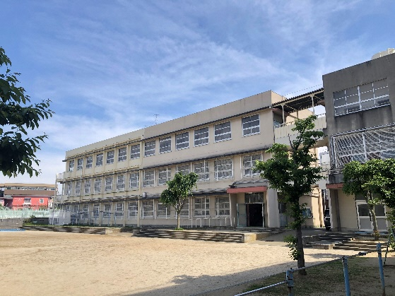（教育庁）

私の学校自慢で「ここが強み」、「こんなことを頑張っている」というところをお教えください。

（酒井校長）

児童数171名の小規模校です。子どもたちは素直で明るく、たてわり班やきょうだい学年、全校遠足などの活動を通して、学年をこえた子どもたちのつながりがあります。保護者や地域の方々も大変協力的です。少ない教職員が全校児童の名前や個性を把握し、チームとして協力しあって取り組むあたたかい雰囲気の学校です。ペアやグループを活用した学びあいのある授業づくりに取り組んでいます。「『長瀬東小学校』に行きたい、行かせたい、行かせて良かった。」、という言葉をいただくことがあります。大切にしたいことです。

（教育庁）

学校経営をされておられる中で、いろいろと感じておられることと思いますが、苦労したことや感動したことをお教えください。

（酒井校長）

苦労というか、心掛けていることとは、毎年、教職員の異動がある中、学校として大切にしている取り組みを継承していくことです。

感動したことは、卒業式で６年生全員がいつも以上に頼もしく感じたことと、全員が「自分の夢」をしっかりと語ってくれたこと。進級するごとに学びの範囲が増え、「分かった」が増えているなと感じられたことです。卒業証書を渡す瞬間、卒業生とアイコンタクトをするのですが、その時に卒業生と一緒に過ごした日々が思い出され、胸が熱くなりました。

（教育庁）

教職員の気持ちのベクトルを合わせるために工夫されていることは何ですか。

（酒井校長）

常に、オープンであることです。一部の人だけしか知らないことをできるだけ少なくなるようにすることです。教職員一人ひとりとの会話を継続しつづけること、校長としての思いを語り理解してもらい、賛否両論、様々な意見をもらうことも意識しています。

（教育庁）

校長職のやりがいはどんなことにあると考えていますか。

（酒井校長）

「未来社会を担う人を育てる」という意味で、あらゆる可能性を秘めた子どもたちの成長に大きく関われるということに校長職のやりがいを感じます。

（教育庁）

最後に任期付校長選考を受験する方にアドバイスやメッセージをお願いします。

（酒井校長）

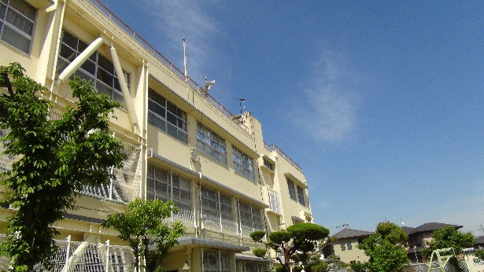われわれが民間企業で経験してきたことは、いずれ子どもたちが巣立った時に社会で経験することそのものです。子どもたちが小学校６年間での学びだけでなく、中学校も含めた小中一貫教育の９年間で何を身につけてほしいか、という事を考える時、自身の民間での経験からのアドバイスが大いに役立ちます。子どもの未来につながるわれわれの民間企業での経験は教職員も大変興味を持って聞いてくれます。

是非、様々な業界の経験を活かした教育実践になるよう、皆さんもチャレンジしてください。

（教育庁）

本日はどうもありがとうございました。